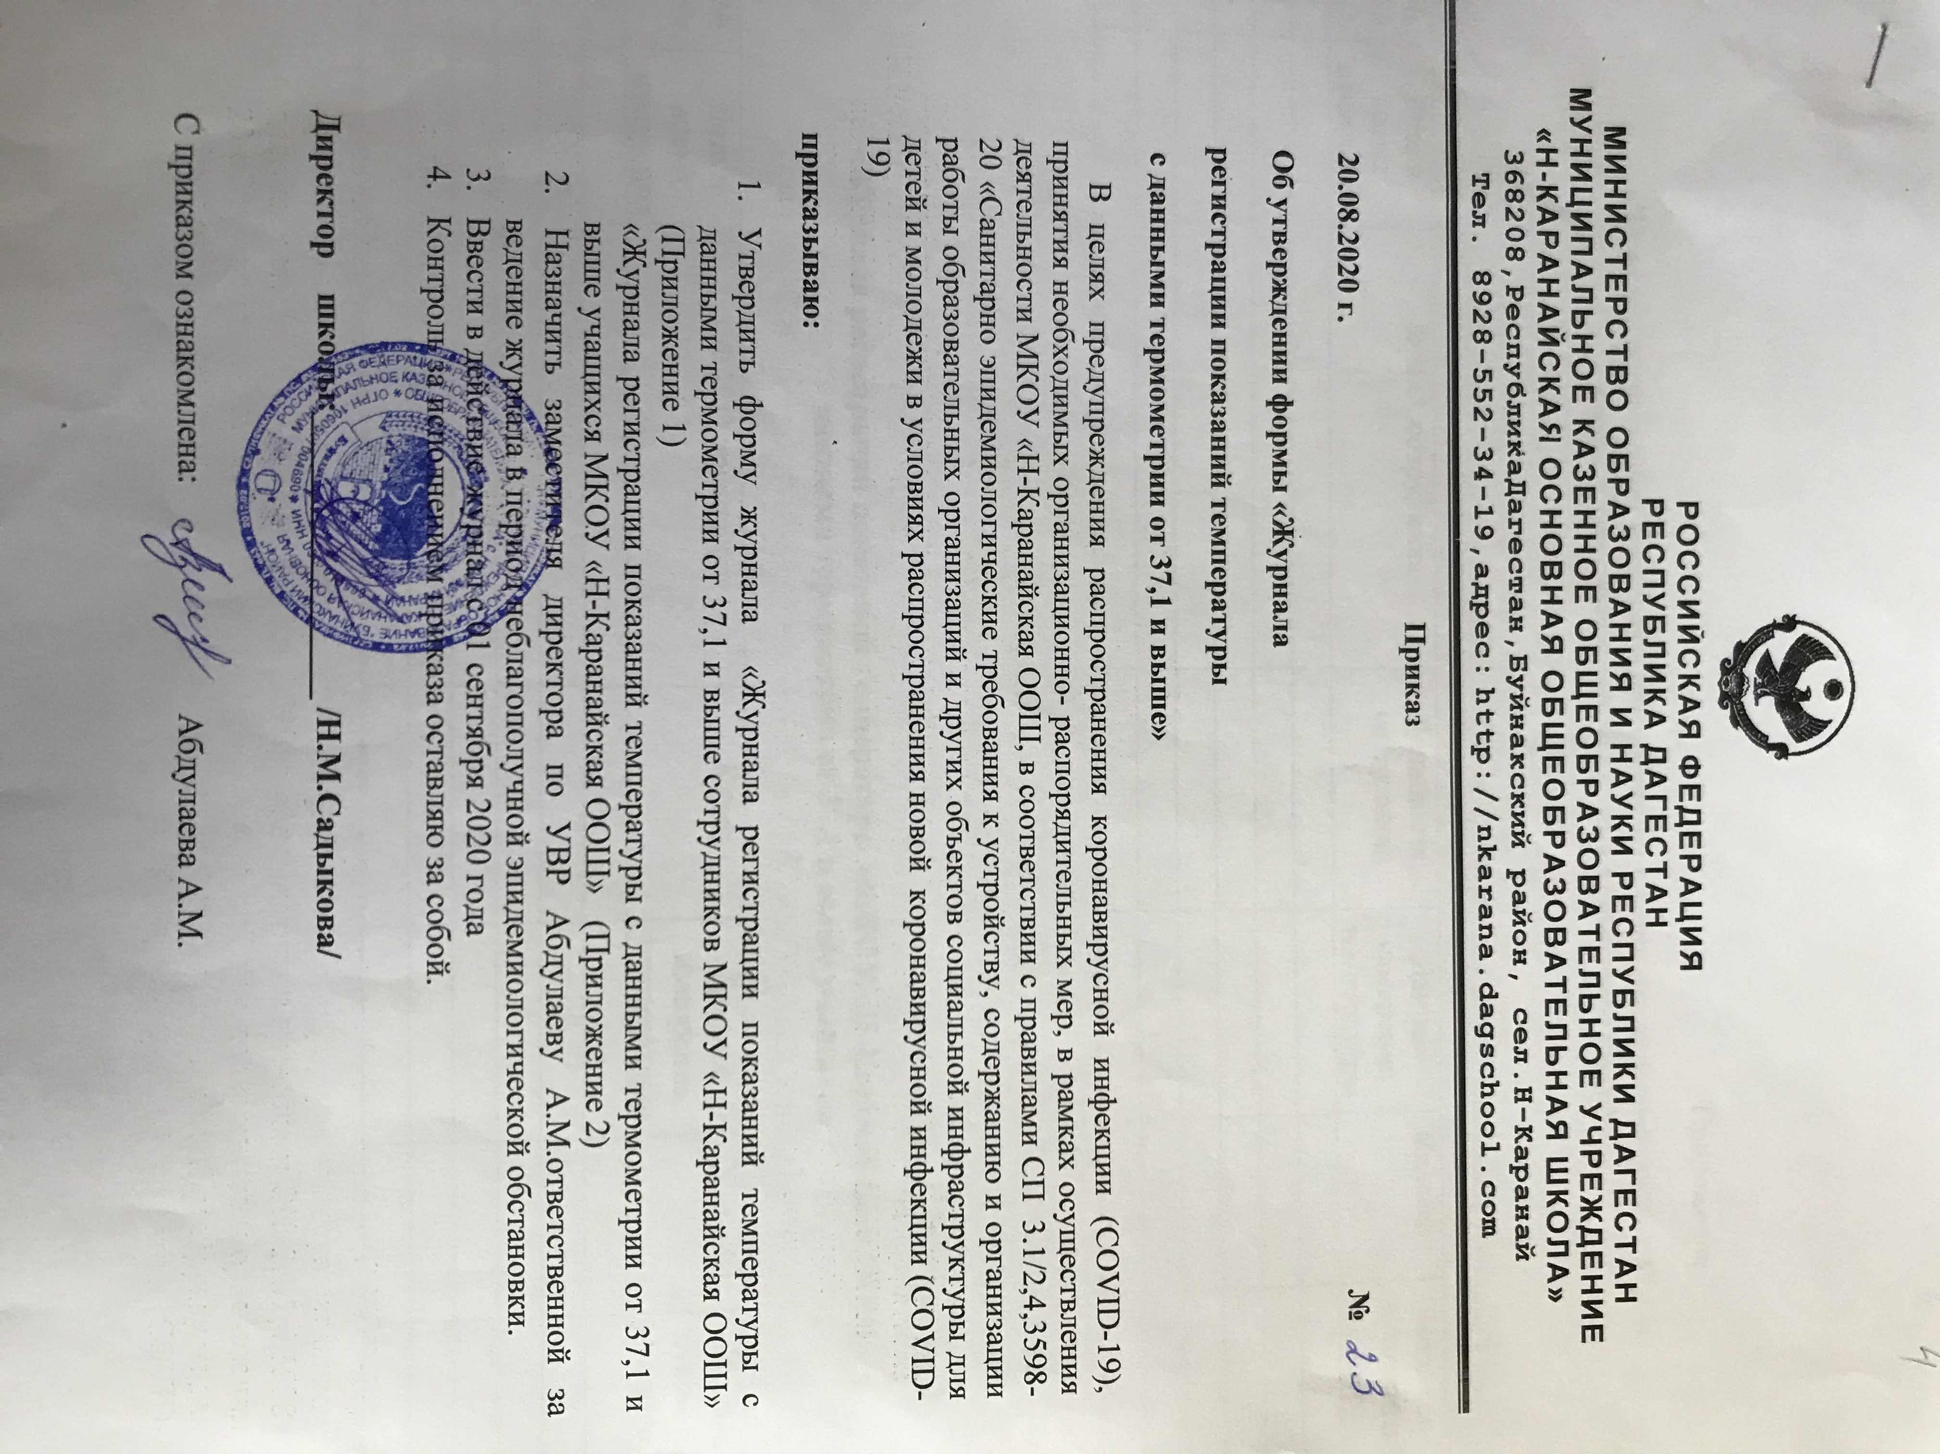

Приложение 1

**«Журнала регистрации показаний температуры с данными термометрии от 37,1 и выше сотрудников «** **МКОУ «Н-Каранайская ООШ»**

|  |  |  |  |  |  |  |
| --- | --- | --- | --- | --- | --- | --- |
| № п/п | Дата и время измерения | Ф.И.О. сотрудника | Должность сотрудника | Данные измерения температуры | Жалобы | Подпись ответственного |
| 1 |  |  |  |  |  |  |
| 2 |  |  |  |  |  |  |
| 3 |  |  |  |  |  |  |
| 4 |  |  |  |  |  |  |
| 5 |  |  |  |  |  |  |
| 6 |  |  |  |  |  |  |

Приложение 2

**«Журнала регистрации показаний температуры** **«МКОУ «Н-Каранайская** **ООШ»**  **с данными термометрии от 37,1 и выше учащихся**

|  |  |  |  |  |  |  |
| --- | --- | --- | --- | --- | --- | --- |
| № п/п | Дата и время измерения | Ф.И.О. учащегося | Класс | Данные измерения температуры | Жалобы | Подпись ответственного |
| 1 |  |  |  |  |  |  |
| 2 |  |  |  |  |  |  |
| 3 |  |  |  |  |  |  |
| 4 |  |  |  |  |  |  |
| 5 |  |  |  |  |  |  |
| 6 |  |  |  |  |  |  |